7.1 重积分
7.1.3 柱坐标、球坐标系下三重积分的计算
一、相关问题
1. 设由曲面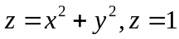围城的空间立体，体密度为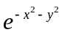，求其质量？
2. 设空间立体为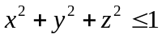，体密度为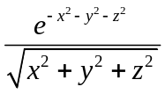，求其质量？
二、相关知识
1. 柱面坐标系有何特点？球坐标系有何特点？
2. 写出在柱面坐标系的dV如何表示？为什么？
3. 写出在球坐标系中dV如何表示？为什么？
三、练习题
1. 设由曲面围城的空间立体，体密度为，求其质量？
2．将三重积分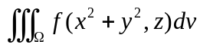化为柱坐标系下的三次积分，其中为介于、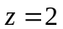之间的圆柱：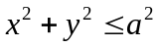。
3.设空间立体为，体密度为，求其质量？
4. 设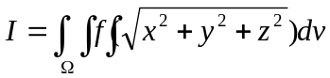 由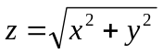，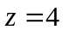围成，将此三重积分在柱系中分别以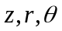和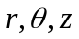的次序化为三次积分。
5. 将球坐标系下积分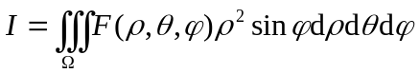化为三次积分。
(1)：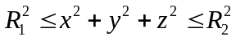；(2)：由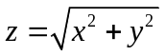与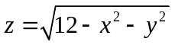围成。
四、思考题
1. 在柱系下化三重积分为三次积分思路，在柱坐标系下，化三重积分为三次积分其顺序为先z再r后（或先r再后z）与直系中的先单后重法（或先重后单法）有何关系？
2. 用柱、球坐标系计算三重积分其域和被积函数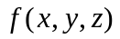有何特点？

